**物理周测纠错一**

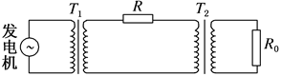1．某小型水电站的电能输送示意图如图所示，发电机通过升压变压器*T*1和降压变压器*T*2向*R*0＝11Ω的纯电阻用电器供电。已知输电线的总电阻*R*＝10Ω，*T*2的原、副线圈匝数比为4∶1，用电器两端的电压为*u*＝220sin100π*t*(V)，将*T*1、*T*2均视为理想变压器。下列说法正确的是

A．输电线消耗的功率为500W

B．升压变压器中电流的频率为100Hz

C．降压变压器的输入功率为4400W

D．当用电器的电阻减小时，输电线消耗的功率减小

2．如图甲所示,理想变压器原、副线图的匝数之比 *.*电阻*R=5Ω.L1、L2、L3*为三个完全相同的小灯泡,S1、S2为开关,原线圈接正弦交变电源,输入电压*u*随时间*t*的变化关系如图乙所示.现将*S1*闭合,*S2*断开,此时*L1*正常发光.下列说法正确的是（ ）

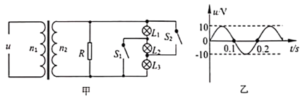A．输入电压*u*的表达式*u=10sin5πt*(V)

B．*R*消耗的电功率为0.2W

C．若S1、S2均闭合,三个小灯泡均正常发光

D．若S1、S2均断开,三个小灯泡均正常发光

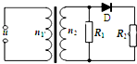3．如图所示的电路中，理想变压器原、副线圈的匝数比*n*1：*n*2=22：5，电阻*R*1=*R*2=25Ω，*D*为理想二极管，原线圈接*u*=220sin100π*t*（*V*）的交流电，则（　　）

A．交流电的频率为100*Hz* B．通过的电流为1*A*

C．通过的电流为 D．变压器的输入功率为200*W*

4.若宇航员在月球表面附近自高h处以初速度v0水平抛出一个小球,测出小球的水平射程为L。已知月球半径为R,万有引力常量为G。则下列说法正确的是　(　　)

A.月球表面的重力加速度g月= B.月球的质量m月=

C.月球的第一宇宙速度v= $\frac{v_{0}}{L}\sqrt{2h}$ D.月球的平均密度ρ= $\frac{3hv_{0}^{2}}{2πGL^{2}R}$

5.(多选)地球赤道上的物体随地球自转的向心加速度为a;假设月球绕地球做匀速圆周运动,轨道半径为r1,向心加速度为a1。已知万有引力常量为G,地球半径为R。下列说法中正确的是　(　　)

A.地球质量为M= $\frac{aR^{2}}{G}$ B.地球密度为 $\frac{3a_{1}r_{1}^{2}}{4πGR^{3}}$

C.地球的第一宇宙速度为 $\sqrt{\frac{a_{1}r_{1}^{2}}{R}}$ D.向心加速度之比为 $\frac{a_{1}}{a}$ = $\frac{R^{2}}{r_{1}^{2}}$

6.我国成功地进行了“嫦娥三号”的发射和落月任务,进一步获取月球的相关数据。该卫星在月球上空绕月球做匀速圆周运动时,经过时间t,卫星行程为s,卫星与月球中心连线扫过的角度是θ,万有引力常量为G,月球半径为R,则可推知月球密度的表达式是　(　　)

A. $\frac{3t^{2}θ}{4πGs^{3}R^{3}}$　 B. $\frac{3s^{3}}{4θπGt^{2}R^{3}}$

C. $\frac{4θπR^{3}Gt^{2}}{3s^{3}}$ D. $\frac{4πR^{3}Gs^{3}}{3θt^{2}}$

*v*

-*L*

*d*

*a*

*b*

*c*

*L*

2*L*

3*L*

0

图甲

*B*

*x*

7.如图甲所示，有一个等腰直角三角形的匀强磁场区域，其直角边长为L，磁场方向垂直纸面向外，磁感应强度大小为B。一边长为L、总电阻为R的正方形导线框abcd，从图示位置开始沿x轴正方向以速度v匀速穿过磁场区域。取沿的感应电流为正，则图乙中表示线框中电流i随bc边的位置坐标x变化的图象正确的是( )

图乙



A

0

*i*

*t*

*L*

2*L*

3*L*



B

0

*i*

*L*

2*L*

3*L*

*t*



C

*i*

*L*

2*L*

3*L*

*t*

0



D

*i*

*L*

2*L*

3*L*

*t*

0

8.如图甲所示，正三角形导线框*abc*放在匀强磁场中静止不动，磁场方向与线框平面垂直，磁感应强度*B*随时间*t*的变化关系如图乙所示，*t*=0时刻，磁感应强度的方向垂直纸面向里．图丙中能表示线框的*ab*边受到的磁场力*F*随时间*t*的变化关系的是(力的方向规定规定向左为正方向) ( )

*a*

*b*

*c*

甲

*B*

*t*/s

1　　3　　5　 7

*O*

*B*0

-2*B*0

-*B*0

乙

*F*

*t*/s

*F*

*O* 1 3 5 7

*F*0

-*F*0

-2*F*0

*t*/s

*F*

*O* 1 3 5 7

*F*0

-*F*0

-2*F*0

*F*

*O* 1 3 5 7

*F*0

-*F*0

-2*F*0

*t*/s

*t*/s

*O* 1 3 5 7

*F*0

-*F*0

-2*F*0

A B C D

*2F*0

9.如右图所示，在x轴上方有垂直于xy平面向里的匀强磁场，磁感应强度为B；在x轴下方有沿y轴负方向的匀强电场，场强为E.一质量为M，电荷量为－q的粒子从坐标原点O沿着Y轴正方向射出.射出之后，第三次到达x轴时，它与原点O的距离为L.（重力不计）求：

(1)此粒子运动的总路程（重力不计）。

(2)此粒子运动的总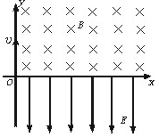时间

10.如图所示，在y>0的区域内有沿y轴正方向的匀强电场，在y<0的区域内有垂直坐标平面向里的匀强磁场。一电子（质量为m、电量为e）从y轴上A点以沿x轴正方向的初速度v0开始运动。当电子第一次穿越x轴时，恰好到达C点；当电子第二次穿越x轴时，恰好到达坐标原点；当电子第三次穿越x轴时，恰好到达D点。C、D两点均未在图中标出。已知A、C点到坐标原点的距离分别为d、2d。不计电子的重力。求：（1）电场强度E的大小；

*E*

*y*

*x*

*v*0

*O*

**× × × × × × × × × × × × × × × × × × × × ×**

*A*

*B*

（2）磁感应强度B的大小；

（3）电子从A运动到D经历的时间t．

11.如图所示的坐标系，x轴沿水平方向，y轴沿竖直方向。在x轴上方空间的第一、第二象限内，既无电场也无磁场，在第三象限，存在沿y轴正方向的匀强电场和垂直xy平面（纸面）向里的匀强磁场，在第四象限，存在沿y轴负方向、场强大小与第三象限电场场强相等的匀强电场。一质量为m、电荷量为q的带电质点，从y轴上y = h处的P1点以一定的水平初速度沿x轴负方向进入第二象限。然后经过x轴上x = – 2h处的P2点进入第三象限，带电质点恰好能做匀速圆周运动。之后经过y轴上y = – 2h处的P3点进入第四象限。已知重力加速度为g。求：

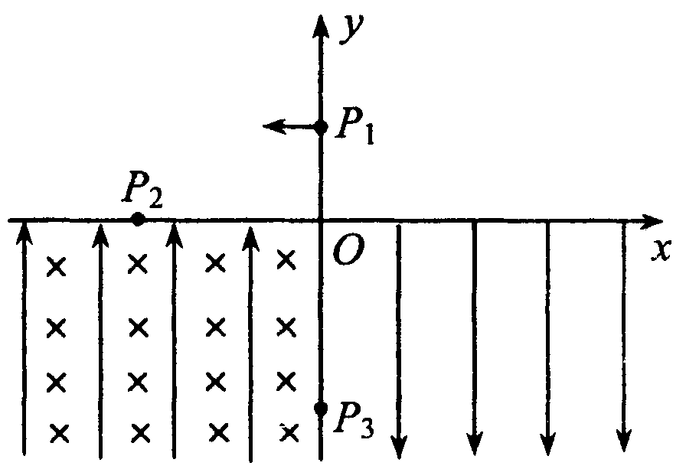

图

（1）粒子到达P2点时速度的大小和方向；

（2）第三象限空间中电场强度和磁感应强度的大小；

（3）带电质点在第四象限空间运动过程中最小速度的大小和方向。